**БИЕИЙН ТАМИР СПОРТЫН ГАЗРЫН 2021 ОНЫ 1 САРЫН ШУУРХАЙ МЭДЭЭ**

Биеийн тамир, спортын газар нь төлөвлөгөөнд тусгасан ажлуудыг хийж гүйцэтгэлээ. Улсын хэмжээний 1 сургалтанд БТСГ-ын 24 хүн спортын холбоодын багш дасгалжуулагчид хамрагдлаа.

-Орон нутгийн сургалт семинарыг орон тооны болон орон тооны бус арга зүйчдын дунд зохион байгуулж 24 байгууллагын 30 хүн хамрагдлаа.

***Гарын авлага зөвлөмж 2 төрлөөр боловсрууллаа***.

1.Зөв хооллолт цахим тандалт-1300 хүн хүн үзэж 291 хүнд таалагдаж 59 хүн өөрийн хэрэгжилт болгохоор татан авсан байна.

2.Идэвхитэй хөдөлгөөн цахим тандалт-1000 гаран хүн үзэж 291 хүнд таалагдаж 47 хүн маш өөрт хэрэгтэй гэж үзсэн байна.

-Тамирчдыг спортын 2 төрлөөр гаргасан амжилтуудаар нь биеийн тамир спортоор хичээлэгчдийн группд алдаршуулан танилцууллаа.

Үүнд: 1.Хөл бөмбөг Ч.Түвдэндорж

Н.Пүрэвдорж

Д.Билгүүдэй

Д.Нямбат

Г.Дарийнчулуун

2.Даам Б.Шандас

Л.Билэгсайхан нар хамрагдлаа.Сар бүр спортын төрлүүдээр шилдэг 3 тамирчныг алдаршуулан танилцуулж байна.

Спортын чиглэлээр боксын, бөхийн заал болон спортын А заалны шалыг засаж тохижуулсан.

**БИЕИЙН ТАМИР СПОРТЫН САЛБАРЫН ТӨРИЙН УДИРДЛАГУУДЫН ЦАХИМ ХУРАЛ**

**Огноо**:2021.01.21-нд 15:00 цагт **Цахим уулзалт**: ZUUM

**Хэлэлцүүлэх сэдэв**: Цахим сан бүрдүүлэлт

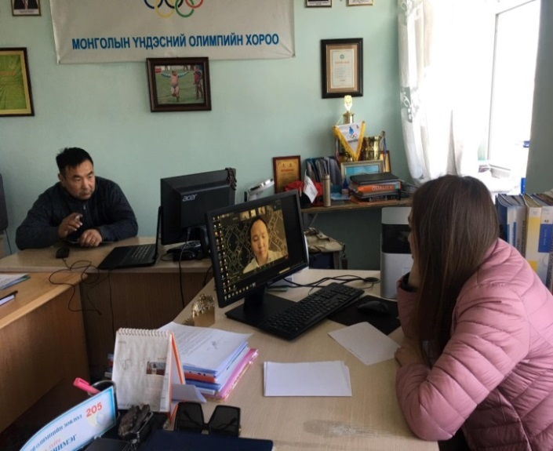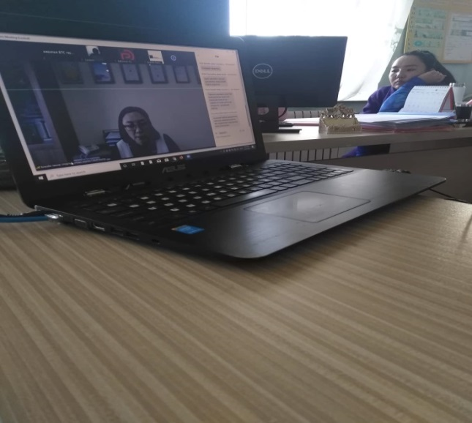

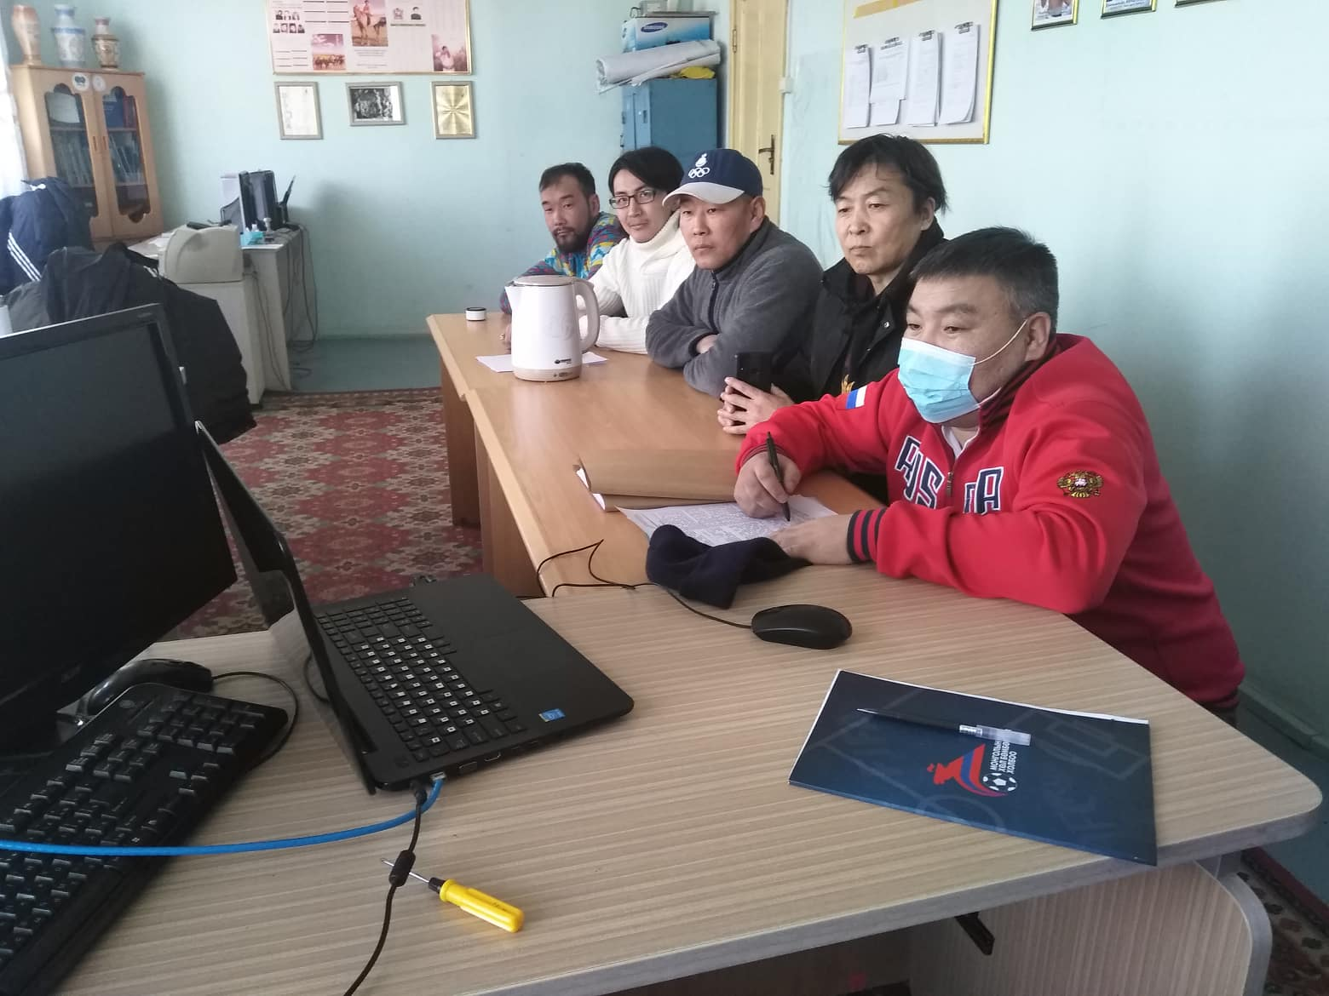 Биеийн тамир спортын газрын ажилчин албан хаагчид сургалтад сууж цахим мэдээ мэдээллийн санг хэрхэн бүрдүүлэх программд яаж ажиллах заавар зөвлөмж авлаа.

Биеийн тамир спортын газрын ажилчин албан хаагчдын бие бялдарын хөгжилт чийрэгжилтийн түвшин тогтоох сорил, нормативыг авч байгууллагын нийт 22 хүн хамрагдлаа.

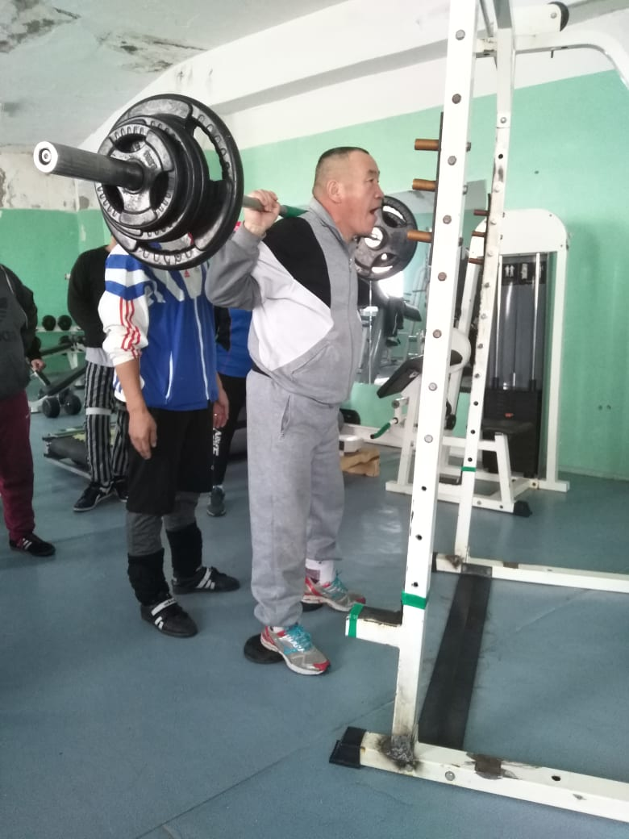 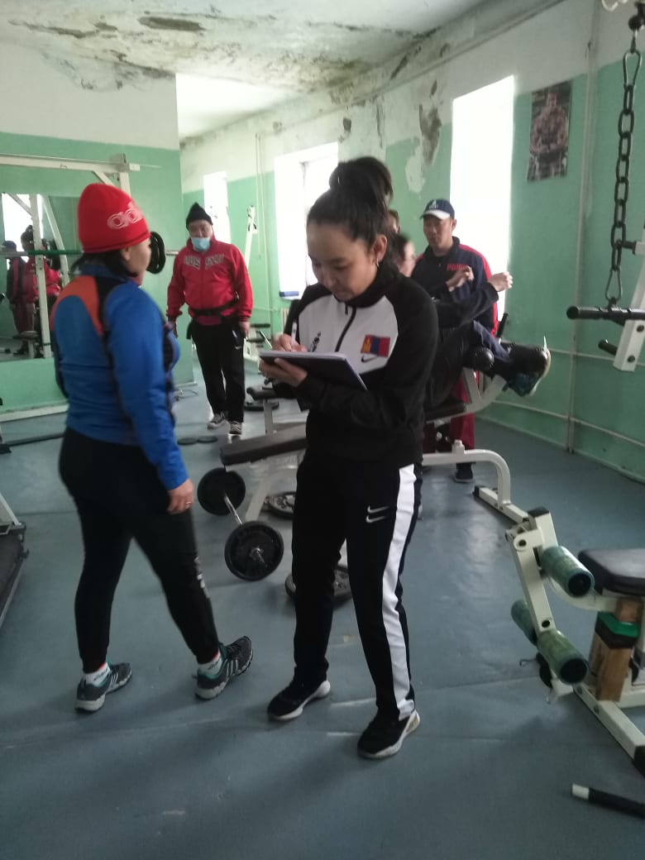 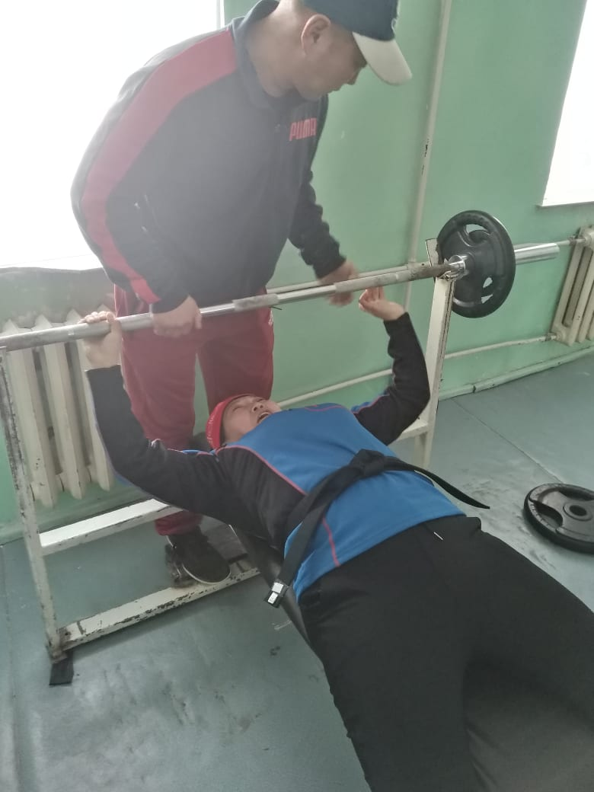 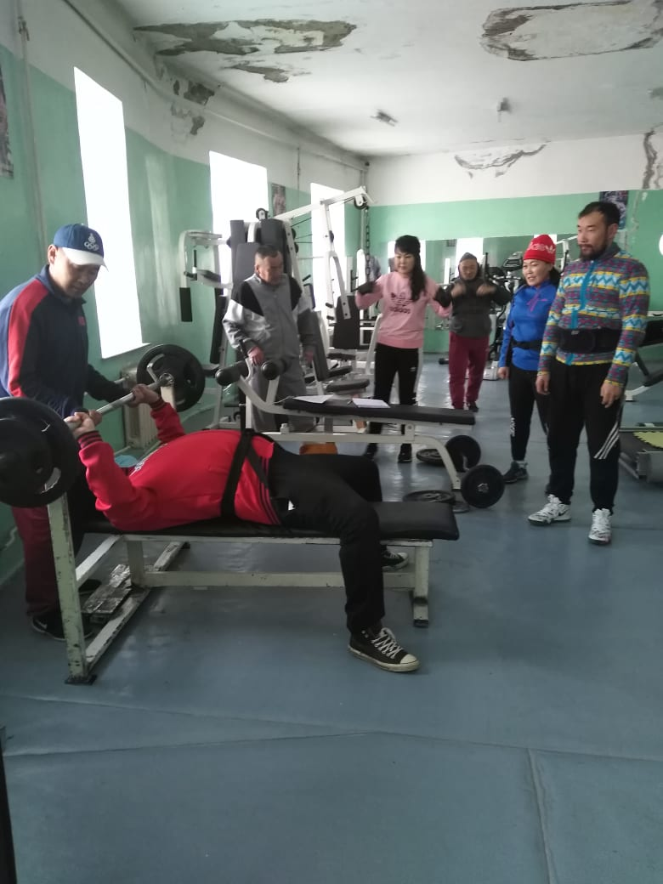

БИЕИЙН ТАМИР СПОРТЫН ГАЗРЫН АЖИЛЧИН АЛБАН ХААГЧДЫН 2021 ОНЫ 1 ДҮГЭЭР САРЫН БИЕ БЯЛДАРЫН НОРМАТИВЫН ДҮН

2021.01.26

|  |  |  |  |  |  |  |  |  |  |
| --- | --- | --- | --- | --- | --- | --- | --- | --- | --- |
| № | Нэрс | Бие-ийн жин | Биеийн өндөр | Суулт | Хэвтээ шахалт | Уян хатан | Хэвлийн хүч | Гүйцэтгэл | Хувь |
| 1 | Б.Баярсайхан | 88 | 165 | 18 | 15.3 | 20 | 15,3 | 68.6 | 85.7% |
| 2 | Б.Ганчимэг | 70 | 155 | 20 | 18 | 20 | 20 | 78 | 97.5% |
| 3 | Б.Чинбат | 78 | 171 | 20 | 20 | 20 | 20 | 80 | 100% |
| 4 | Г.Чинбат | 75 | 170 | 20 | 20 | 20 | 18,2 | 78.2 | 97.7% |
| 5 | О.Баатархүү | 80 | 157 | 20 | 20 | 20 | 20 | 80 | 100% |
| 6 | Б.Очирбат | 110 | 180 | 20 | 16.3 | 20 | 17.7 | 74 | 92.5% |
| 7 | Э.Мөнхнасан | 70 | 170 | 17.1 | 17.7 | 20 | 20 | 74.8 | 93.5% |
| 8 | О.Баатармөнх | 78 | 177 | 20 | 17.7 | 20 | 20 | 77.7 | 97.1% |
| 9 | Ч.Ууганбаяр | 75 | 172 | 20 | 17.3 | 20 | 20 | 77.3 | 96.6% |
| 10 | Н.Ундармаа | 62 | 165 | 15.6 | 12.7 | 20 | 12,6 | 60.9 | 76.1% |
| 11 | Б.Батаа | 96 | 171 | 20 | 18.7 | 20 | 20 | 78.7 | 98.3% |
| 12 | Г.Баярдэлгэр | 63 | 162 | 12,6 | 15 | 20 | 20 | 67.6 | 84.5% |

БИЕИЙН ТАМИР СПОРТЫН ГАЗРЫН САНХҮҮ, АЖ АХУЙН АЛБАНЫ АЖИЛЧДЫ 2021 ОНЫ 1 ДҮГЭЭР САРЫН БИЕ БЯЛДАРЫН ХӨГЖИЛТ ЧИЙРЭГЖИЛТИЙН ТҮВШИН ТОГТООХ СОРИЛЫН ДҮН

|  |  |  |  |  |  |  |  |  |  |
| --- | --- | --- | --- | --- | --- | --- | --- | --- | --- |
| № | Нэрс | Гар дээр суниалт  /гарын хүч/ | Тавцан дээр хөлөө ээлжлэн дээш,доош гарч буух | Хэвтээ байдлаас өндийж суух  /хэвлийн хүч/ | Байран-даа гүйх | Суугаа байдлаас урагш бөхийх | Гараа урагш өргөн байрандаа алхах | Гүнзгий амьсгаа авч үлээж гаргах /тэсвэр/ | Нэгд-сэн дүн |
| 1 | Ц.Ядамсүрэн | 5 A | 3 C | 2 D | 5 A | 5A | 1 F | 4 B | 18 A |
| 2 | Б.Ганболд | 5 A | 1 F | 3 C | 4 B | 3 C | 1 F | 2 D | 13 D |
| 3 | Ч.Даваадорж | - | - | - | - | - | - | - | - |
| 4 | Б.Батцэцэг | 1 F | 2 D | 1 F | 1 F | 5 A | 1 F | 5 A | **13 B** |
| 5 | Н.Дагдмаа | 5 A | 5A | 4 B | 5 A | 5 A | 1 F | 5 A | 21 A |
| 6 | Л.Уранчимэг | 1 F | 3 C | 1 F | 5 A | 5 A | 5 A | 4 B | **21 A** |
| 7 | Б.Одончимэг | 5 A | 1 F | 3 C | 4 B | 5 A | 1 F | 2 D | 15 C |
| 8 | Бямбадэлгэр | 5 A | 3 C | 2 D | 5 A | 4 B | 2 D | 4 B | 18 A |
| 9 | Д.Ганбаатар | 4 B | 3 C | 2 D | 5 A | 5 A | 4 B | 4 B | 21 A |
| 10 | М.Мэндбаяр | 5 A | 3 C | 2 D | 4 B | 4 B | 4 B | 3 C | 18 B |
| 11 | М.Буянхишиг | - | - | - | - | - | - | - | - |

ХӨВСГӨЛ АЙМГИЙН БИЕИЙН ТАМИР СПОРТЫН ГАЗРЫН НИЙТИЙН БИЕИЙН ТАМИР ЧИЙРЭГЖҮҮЛЭЛТИЙН АЛБАНААС СУМДЫН ОРОН ТООНЫ БОЛОН ОРОН ТООНЫ БУС АРГА ЗҮЙЧ НАРТАЙ ЦАХИМ СУРГАЛТ ХИЙЖ ТУЛГАМДАЖ БУЙ АСУУДАЛ, ШИНЭ БҮТЭЦ ЗОХИОН БАЙГУУЛАЛТ ЦААШДЫН ХАМТЫН ҮЙЛ АЖИЛЛАГААНЫ ТАЛААР САНАЛ БОДЛОО,ЯРИЛЦАЖ ҮҮРЭГ ЧИГЛЭЛ ӨГӨН АЖИЛЛАА.

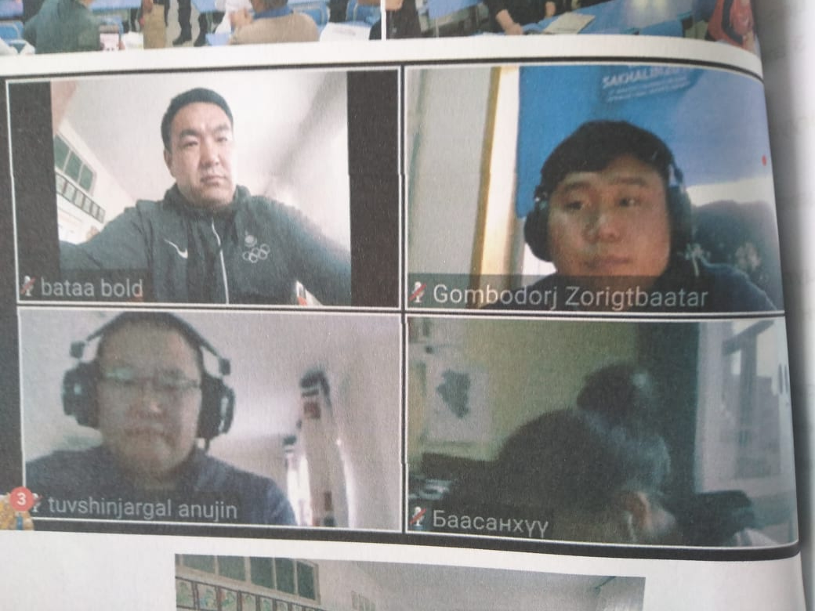

БИЕИЙН ТАМИР ЧИЙРЭГЖҮҮЛЭЛТИЙН АЛБАНААС ИДЭВХИТЭЙ ХӨДӨЛГӨӨН БОЛОН ЗӨВ ХООЛЛОЛТЫН ТАЛААР ГАРЫН АВЛАГА ЗӨВЛӨМЖ БОЛОВСРУУЛАВ.

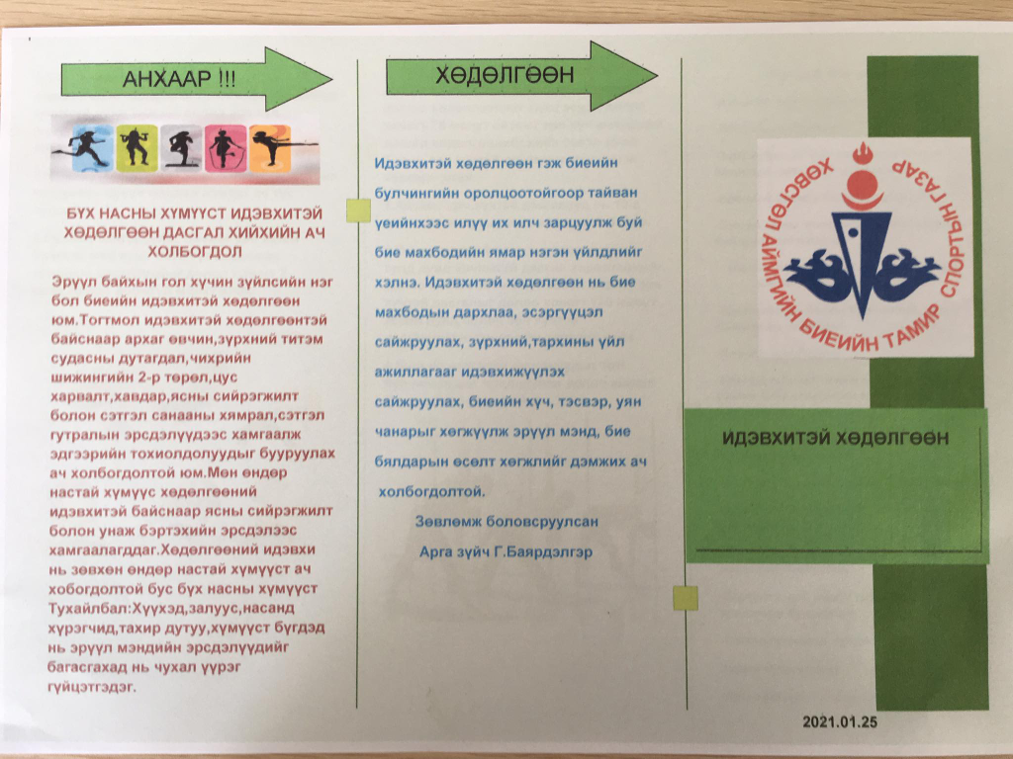

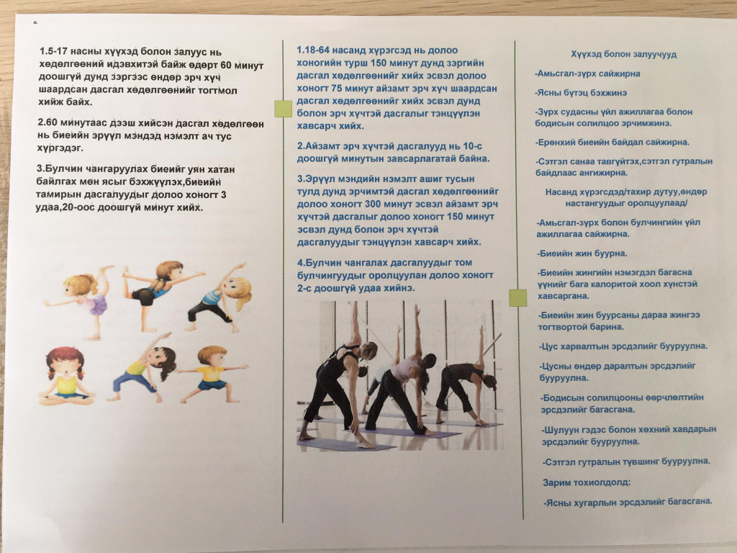

ЭРҮҮЛ ЗӨВ ХООЛЛОЛТ-ЫН ТАЛААР АНХААРАХ ЁСТОЙ ЧУХАЛ ДҮРЭМ

Эрүүл, эрч хүчтэй амьдрахад нэн чухал зүйл бол хооллолт. Дан ганц эрүүл хүнс хэрэглэхийг зөв хооллолт гэвэл өрөөсгөл ойлголт болно. Эрүүл хоол хүнсийг зөв цагт, зөв хэмжээгээр буюу тэнцвэртэйгээр хэрэглэсэн цагтаа л та өөрийгөө эрүүл хооллож байна гэж үзэх учиртай. Оройдоо зөв хооллохын тулд өдрийн турш тэнцвэртэй байдлаар эрүүл хоол хүнсийг хэрэглэх нь чухал байдаг.

ТА ОРОЙН ХООЛНООС БҮҮ ТАТГАЛЗААРАЙ.

 Дан ганц эрүүл хүнс хэрэглэхийг зөв хооллолт гэвэл өрөөсгөл ойлголт болно. Эрүүл хоол хүнсийг зөв цагт, зөв хэмжээгээр буюу тэнцвэртэйгээр хэрэглэсэн цагтаа л та өөрийгөө эрүүл хооллож байна гэж үзэх учиртай. 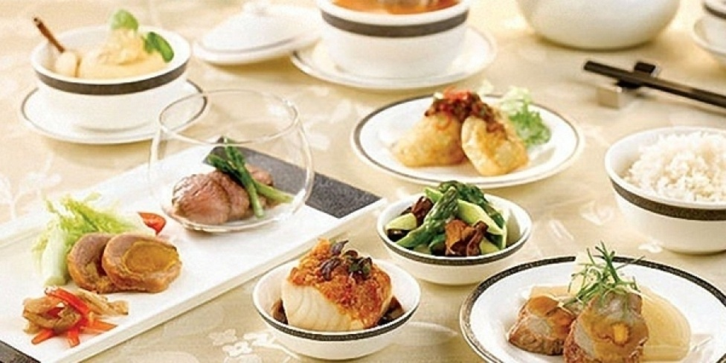

Оройдоо зөв хооллохын тулд өдрийн турш тэнцвэртэй байдлаар эрүүл хоол хүнсийг хэрэглэх нь чухал байдаг. Өөрөөр хэлбэл хүний хоногийн био хэмнэл буюу биоритм нь биеийн тэнцвэрт байдлыг бий болгох бөгөөд энэхүү хэмнэл хэвийн байхад хүний бие бялдар эрүүл, хоолны дуршил сайн, сэтгэл санаа тайван амгалан, эрч хүчтэй амьдардаг.

Тухайлбал, хоногийн био хэмнэл нь өдрийн цаг хугацаанаас хамаарч хоолны дуршил, хоол боловсруулалтыг дэмжих, нүүрс ус ба өөх тосны бодисын солилцоо, шим тэжээлт бодисыг шингээж шимэгдүүлэх, ходоодны шүүс ялгарч хоол боловсруулах ферментүүдийн үйл ажиллагааг зохицуулах үүрэгтэй.

Үүнтэй холбоотойгоор үдээс хойш 16 цагийн үед хүн бие организмийн болон сэтгэл зүйн хувьд ядарч сульдах үе эхэлдэг. Энэ үйл явц үргэлжилсээр орой 19 цагийн үед сэтгэл зүйн болоод бие махбодийн хувьд идэвхгүй болж, ядарч сульддаг.

Тиймээс үдийн дараах (ойролцоогоор 16 цагийн үед) хооллолтондоо хоолны шингэцийг сайжруулах хачир, салат зэрэг хөнгөн хүнсийг их биш хэмжээгээр хэрэглэж заншаарай. Үдийн дараах хоол болох хөнгөн зуушны илчлэг 200-300 ккал-аас илүүгүй, орц найрлага нь макро, микро шим тэжээлийн хоногийн хэрэгцээний 10 орчим хувийг нөхөх байдлаар тэнцвэржүүлсэн байх учиртай.

**2. Хэзээ оройн хоолоо идвэл зохистой вэ?**

Оройн хоол (ойролцоогоор 18-19 цагийн үед) өдөрт зарцуулсан их хэмжээний илчлэгийг нөхөх, биеийн алжаал ядралыг тайлах зорилготой учраас унтахаас дор хаяж 3-4  цагийн өмнө идэх хэрэгтэй. Оройн хоолны илчлэг 300-400 ккал-аас илүүгүй, орц найрлага нь макро, микро шим тэжээлийн хоногийн хэрэгцээний 15-20 хувийг нөхөх байдлаар тэнцвэржүүлсэн байх ёстой. Бүсгүйчүүд жингээ барих гэж оройн хоолноос татгалзах нь бий. Эмч нар оройн хоолноос татгалзах нь хүний бие организмд тустай бус, бүр хортой үр дагавартай гэж нотолж байна. Хамгийн гол нь унтахын өмнө идсэн хоол ходоодноос гэдсэнд шилжиж амжихаар хөнгөн байх ёстой.

**3. Оройн зөв хооллолтын шалгуурууд:**

[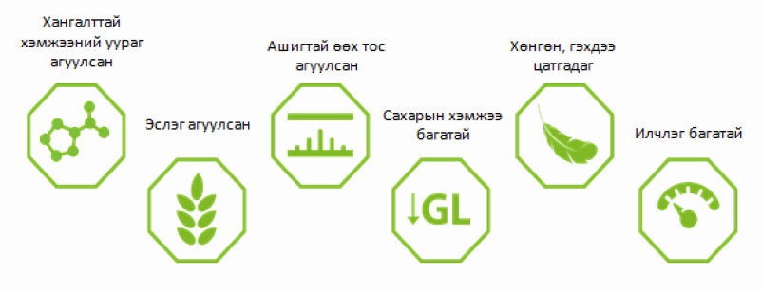](https://i0.wp.com/www.ub.life/uploads/images/2(137).png)

**4. Орой юу идвэл зохих вэ?**

Хүнсний ногоо, хөц, гурвалжин будаа, загас эсвэл тахиа, ногооны салат, өндгөөр хийсэн хоол  хэрэглэвэл зохимжтой. Тараг, хурц биш шөл, омлет, нялуун биш амттай жимс нь ходоодонд нэгээс хоёр цаг болдог. Харин загас, өөхгүй хар мах, цагаан будаа, чанасан төмс, амтат жимс болон салат нь ходоодонд хоёроос дөрвөн цаг байдаг.

Өөхтэй, шарсан мах, шош, цардуул бүхий цагаан талх, гоймон, төмсийг ходоод дөрвөөс илүү цагаар боловсруулдаг.

Харамсалтай нь өдөржин өлөн явчихаад хэт орой  хэтрүүлэн идэх эсвэл тэнцвэргүй хооллох хандлага монголчуудын дунд түгээмэл анзаарагддаг.  Өнөө үед хүмүүс ихэвчлэн оройн хоолоо оройтуулж идэн, оройтож унтаж байна.  Хоногт авах ёстой бүх илчлэгийн 20 хувийг оройн хоолноос авахыг зөвлөдөг байтал бид хоногийн ичлэгийнхээ  40 гаруй хувийг оройн цагаар авч байна. Хэрвээ та оройн хоолондоо шарсан мах, төмс майонезтай салат, цагаан талх, хийжүүлсэн амтат ундаанууд, десертэд нь бялуу бэлтгэсэн бол энэ буруу хооллолт юм. Эдгээр нь орой идэхэд хамгийн тохиромжгүй хоол хүнс юм.

Эрүүл хооллолт гэдэг нь чанга хатуу хоолны дэглэм барих, хэтэрхий туранхай байх, хоол хүнснийхээ хэрэглээг хязгаарлаж, дуртай хоол хүнснээсээ татгалзана гэсэн үг биш юм. Харин хоол, хүнсээ зөв сонгон, зохистой бэлтгэн хэрэглэж, түүгээрээ дамжуулан таатай мэдрэмж, эрч хүч авах явдал билээ. Эрүүл хооллолт нь хоол хүнсээ зөв танин мэдэх, зөв хооллох дадалд суралцах, эзэмшихээс эхлэх бөгөөд Таны юу идэж байгаа төдийгүй, ямар хэмжээгээр идэж байгаагаас ихээхэн шалтгаална. Хоол хүнснийхээ зүйлийг зөв сонгож, зохистойгоор хэрэглэх нь зүрх судасны өвчин, хавдар, чихрийн шижин зэрэг өвчнөөр өвдөх эрсдэлийг багасгах төдийгүй, сэтгэл санааны хямралд орохоос урьдчилан сэргийлж чадна. Үүний зэрэгцээ зөв хооллож сурснаар Таны эрүүл мэнд, ой ухаан сайжирч, эрч хүч нэмэгдэж, сэтгэл санаа тань тогтвортой болно.

 Эрүүл, зөв хооллох үндсэн зөвлөмж

1. Эрүүл хүнсний талаар мэдлэгтэй байж, эрүүл хооллох дадал эзэмших, шийдвэр гаргах сэтгэлзүйн бэлтгэлтэй байх
2. Олон төрлийн хүнсний бүтээгдэхүүн, түүний дотор ургамлын гаралтай бүтээгдхүүнийг давамгайлан хэрэглэх
3. Хэрэглэж байгаа хоол хүнсний ихэнх хэсэг нь цардууллаг байхаас гадна эслэг агуулсан байх хэрэгтэй.
4. Төрөл бүрийн жимс,жимсгэнэ, хүнсний ногоог илүү их хэрэглэх
5. Сүү, сүүн бүтээгдэхүүн, загасны мах, ногоон өнгийн навчит ургамал зэрэг кальц ихээр агуулдаг бүтээгдхүүнийг түлхүү хэрэглэх
6. Өөх тос, сахарын хэрэглээг хязгаарлах
7. Давсыг бага хэрэглэх
8. Хөдөлгөөний хомсдолгүй, илүүдэл жингүй байх
9. Ус ихээр хэрэглэх
10. Өглөөний цайгаа заавал уух нь маш чухал бөгөөд гадуур хооллохүй байх нь бас таны эрүүл явах том баталгаа болоод байна.

ХӨВСГӨЛ АЙМГИЙН БИЕИЙН ТАМИР СПОРТЫН ГАЗРААС БИЕИЙН ТАМИР СПОРТООР ХИЧЭЭЛЭГЧДИЙН ГРУППД САР БОЛГОН УДАА ДАРАА АМЖИЛТ ГАРГАСАН ТАМИРЧДЫГ ОЛОНД ТАНИУЛАХ ЧИГЛЭЛЭЭР АЛДАРЫН БУЛАН ГАРГАЖ БҮХ ТӨРЛИЙН СПОРТООР ӨНДӨР АМЖИЛТ ГАРГАСАН АХМАД БОЛОН ӨСВӨРИЙН ТАМИРЧДЫГ АЛДАРШУУЛАН АЖИЛЛАЖ БАЙНА.

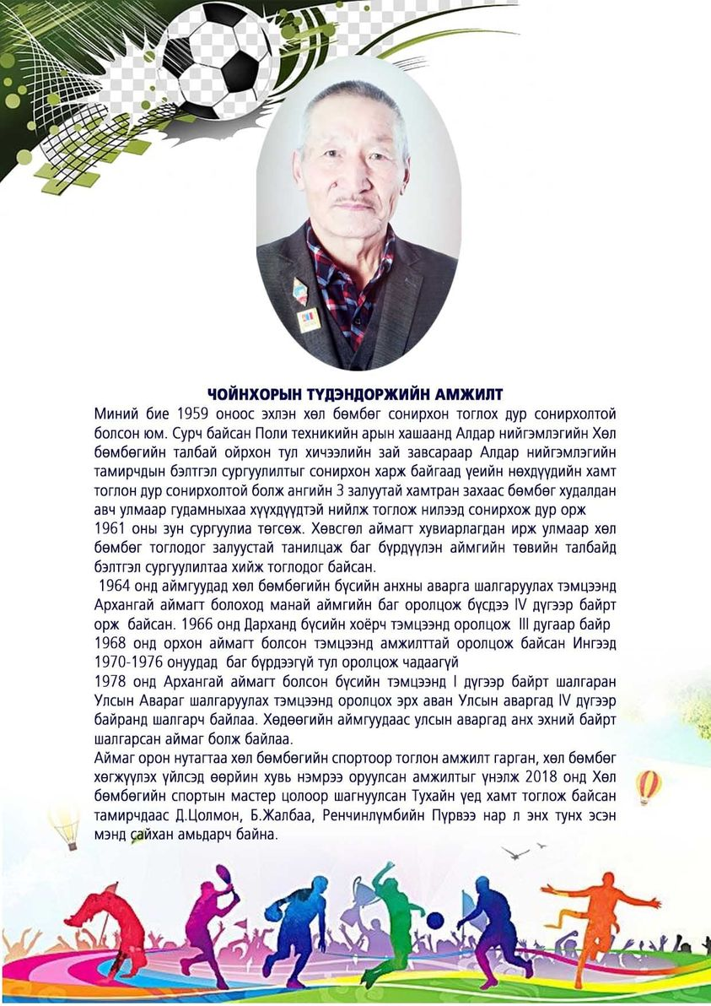

Үндэсний бөхийн насанд хүрэгчид болон өсвөр үеийн тамирчдын бэлтгэл эхлүүлэв.

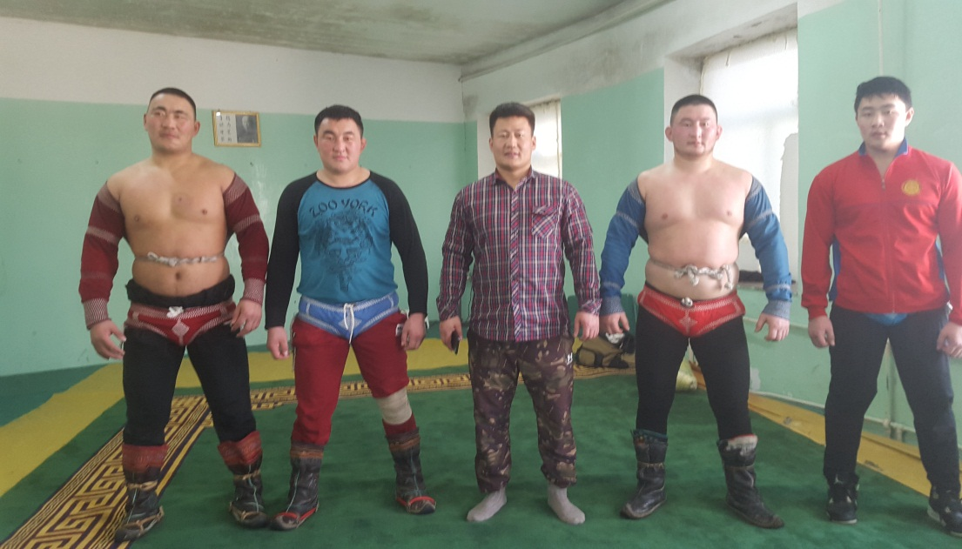

* Бөхийн чөлөөт барилдааны өсвөр үеийн тамирчдад хувь чатаар цахим сургалт явуулсан.
* Хүчний бэлтгэл эхлүүлж 16-аас дээш насны тамирчдыг оролцуулсан.
* Заалны шалны засварын ажилд оролцов.

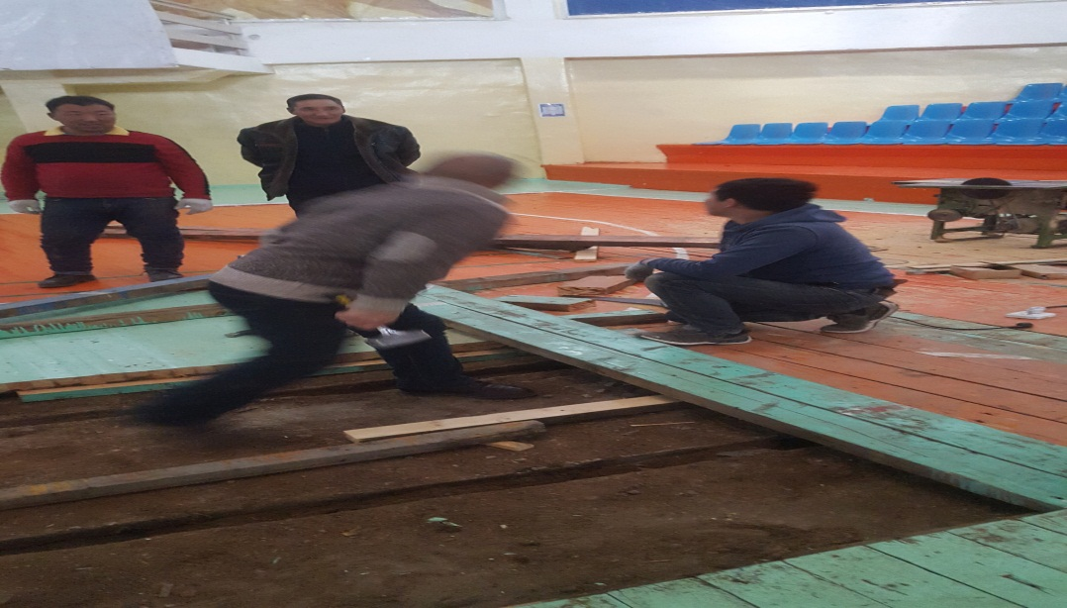

2021 оны 1-р сарын 1-ны өдөр бэлтгэл сургуулилтанд хамрагддаг 16-аас дээш насны тамирчдын хамт Дулаанхан уулруу уулын кросс хийж гарлаа. 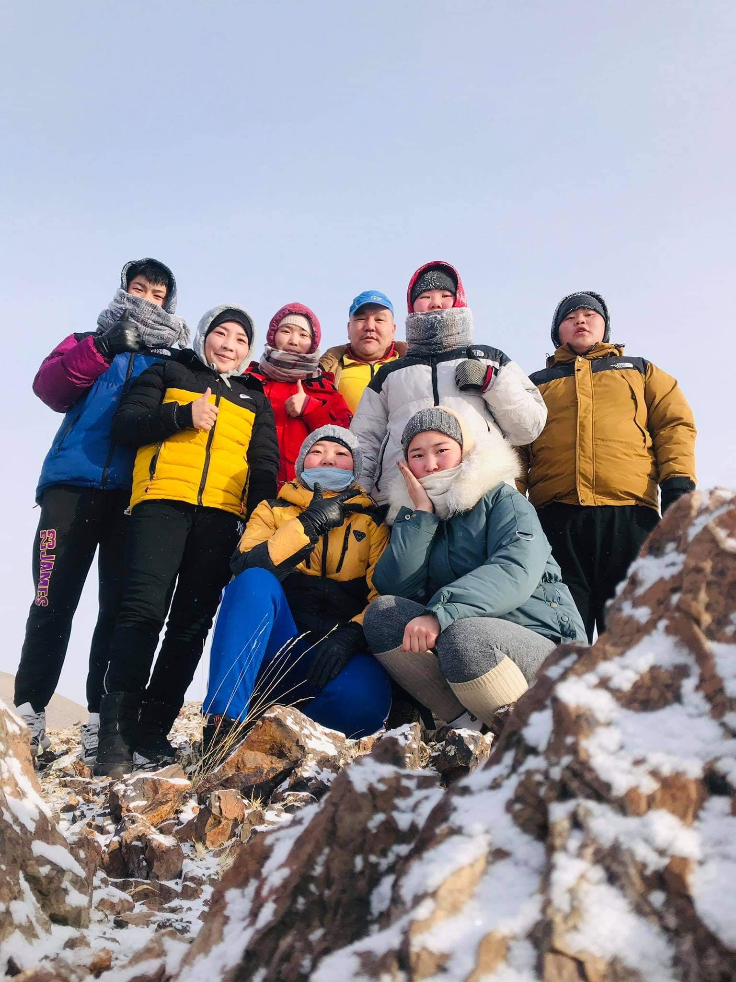

Мөн 16-аас дээш насны тамирчдын хамт 7 хоногт 4 удаа бэлтгэл сургуулилтыг хийж байна. 16-аас доош насны тамирчдад Хөвсгөл аймгийн биеийн спортоор хичээллэгсэдийн групп болон групп чатаар бэлтгэл орж байна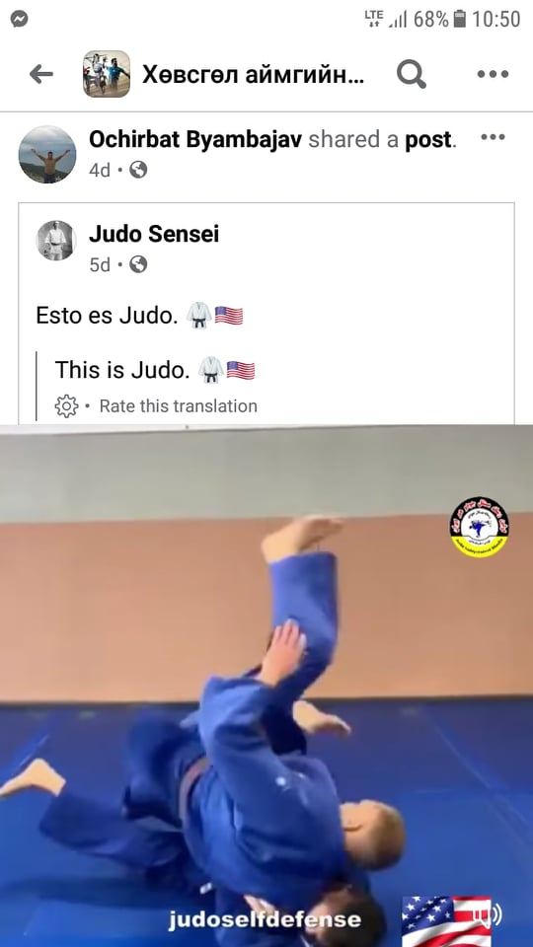

2021 оны 1-р сарын 21-ны өдөр Заалны шалны засварын ажилд оролцож засвар хийлээ. 1-р сарын 22-ны өдөр заал зохион байгуулагч Ч. Ууганбаяр жижүүр Б. Ганболд нарын хамт заалны шал будаж цагаан зураас тавилаа.

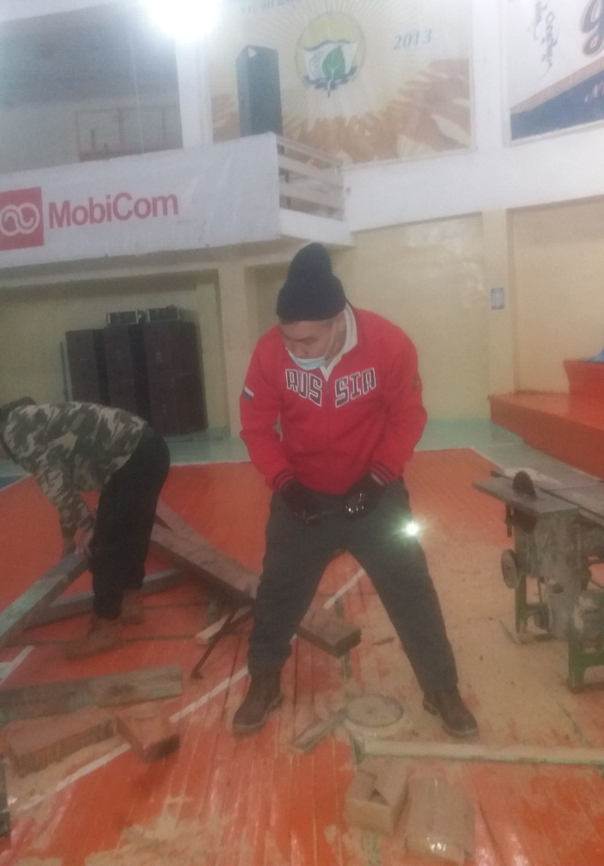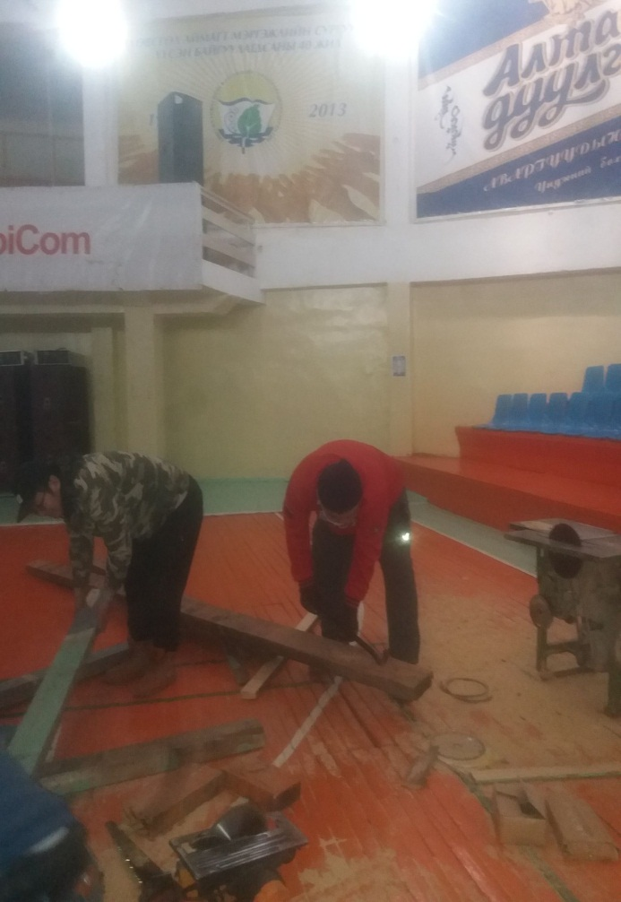

БТСУХорооноос зохион байгуулсан цахим хурлуудад цаг тухай бүрд нь идэвхтэй оролцож байлаа.

Хөвсгөл аймагт Самбо бөхийн холбоог байгуулахаар бөхийн зүтгэлтнүүд болон бизнесменүүдтэй уулзаж санал бодлоо солилцож эхний ээлжинд бичиг баримт бүрдүүлэх ажил явагдаж байна. 2021 оны 1-р сарын 25-ны өдөр биеийн бялдарын төвшин тогтоох норматив шалгалт өгч, мөн дотоод хяналтын ажилтаны хувиар хяналт тавьж ажиллаа.

Тайлан бичсэн: Г.Баярдэлгэр

Хөвсгөл аймгийн БТСГазрын арга зүйч